无锁的概念  
      在谈论无锁概念时，总会关联起乐观派与悲观派，对于乐观派而言，他们认为事情总会往好的方向发展，总是认为坏的情况发生的概率特别小，可以无所顾忌地做事，但对于悲观派而已，他们总会认为发展事态如果不及时控制，以后就无法挽回了，即使无法挽回的局面几乎不可能发生。这两种派系映射到并发编程中就如同加锁与无锁的策略，即加锁是一种悲观策略，无锁是一种乐观策略，因为对于加锁的并发程序来说，它们总是认为每次访问共享资源时总会发生冲突，因此必须对每一次数据操作实施加锁策略。而无锁则总是假设对共享资源的访问没有冲突，线程可以不停执行，无需加锁，无需等待，一旦发现冲突，无锁策略则采用一种称为CAS的技术来保证线程执行的安全性，这项CAS技术就是无锁策略实现的关键，下面我们进一步了解CAS技术的奇妙之处。

无锁的执行者-CAS  
CAS  
CAS的全称是Compare And Swap 即比较交换，其算法核心思想如下

执行函数：CAS(V,E,N)

其包含3个参数

V表示要更新的变量

E表示预期值

N表示新值

       如果V值等于E值，则将V的值设为N。若V值和E值不同，则说明已经有其他线程做了更新，则当前线程什么都不做。通俗的理解就是CAS操作需要我们提供一个期望值，当期望值与当前线程的变量值相同时，说明还没线程修改该值，当前线程可以进行修改，也就是执行CAS操作，但如果期望值与当前线程不符，则说明该值已被其他线程修改，此时不执行更新操作，但可以选择重新读取该变量再尝试再次修改该变量，也可以放弃操作，原理图如下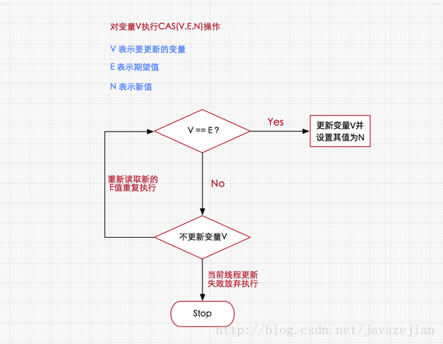

      由于CAS操作属于乐观派，它总认为自己可以成功完成操作，当多个线程同时使用CAS操作一个变量时，只有一个会胜出，并成功更新，其余均会失败，但失败的线程并不会被挂起，仅是被告知失败，并且允许再次尝试，当然也允许失败的线程放弃操作，这点从图中也可以看出来。基于这样的原理，CAS操作即使没有锁，同样知道其他线程对共享资源操作影响，并执行相应的处理措施。同时从这点也可以看出，由于无锁操作中没有锁的存在，因此不可能出现死锁的情况，也就是说无锁操作天生免疫死锁。